Долговременный мониторинг активности радона-222 в родниках Екатеринбурга и Свердловской области
Насонова Ю.И., Семенищев В.С.
Студент, 1 курс магистратуры
Уральский федеральный университет имени первого Президента России Б.Н. Ельцина, Екатеринбург, Россия
E–mail: July.nasonova@yandex.ru
Снабжение населения чистой питьевой водой остается одной из важнейших задач, особенно в промышленно развитых и густонаселенных районах. Помимо воды централизованных источников водоснабжения, население использует для питьевых целей подземную воду из скважин и родников, которая потенциально может быть загрязнена тяжелыми металлами и природными радионуклидами. Ранее было проведено исследование воды из 25 родников Екатеринбурга и Свердловской области на содержание активностей радона, урана и тория, при этом в 7 родниках было обнаружено превышение уровня вмешательства по ²²²Rn (60 Бк/л). Для данных семи родников был осуществлен мониторинг колебаний активности ²²²Rn в период с сентября 2020 по январь 2022 года. Полученные данные приведены на рис.1.

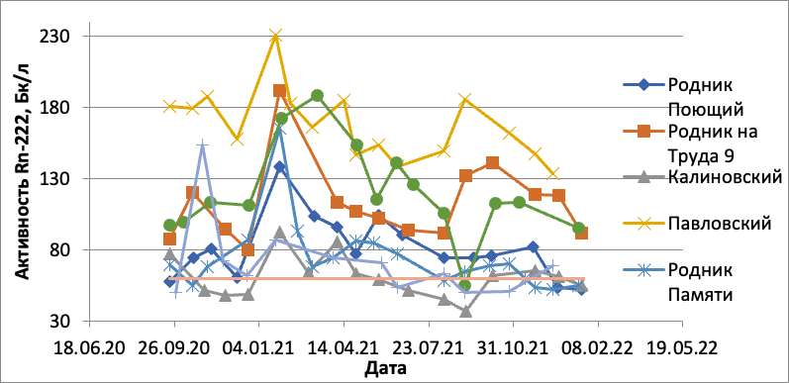
Рис1. Изменение активности Rn-222 от временных колебаний.
С понижением температуры в 2020 году наблюдалось увеличение активности радона, это связано из-за высокой растворимости радона в низких температурах. В частности, в роднике Калиновский отмечено зимнее снижение активности радона до значений менее 60 Бк/л, а в роднике Северский сильные колебания в осенний период из-за особенностей данного родника – низкого дебета и наличия застойной зоны. С повышением температуры активность радона в родниках начала уменьшаться, но в родниках: Павловский и Поющий в мае активность увеличилась примерно на 10-20 Бк/л по сравнению с апрелем, а в роднике Калиновский достигла допустимого уровня вмешательства 59 Бк/л. В осенний и зимний период 2021 наблюдалось уменьшение активности радона до во всех родниках. УВ по радону в январе достигли родники: Калиновский, Памяти и Поющий. Только в роднике Северский активность в декабре 2021 г увеличилась с 51 Бк/л до 69 Бк/л. В целом, можно отметить достаточно сильные сезонные колебания содержания радона в воде родников, поэтому точечное однократное измерение удельной активности радона может привести к некорректной оценке пригодности данной воды для употребления. Таким образом, рекомендовано проводить систематическую регулярную оценку качества природных вод по данному фактору.

Исследование выполнено при финансовой поддержке РФФИ и Правительства Свердловской области в рамках научного проекта № 20-43-660055.

